<http://ejournal.www.stipjakarta.dephub.go.id>

|  |  |
| --- | --- |
|  | *METEOR STIP MARUNDA* |
| ISSN : 1979 – 4746  EISSN : 2685 - 4775 | ***JURNAL PENELITIAN ILMIAH***  ***SEKOLAH TINGGI ILMU PELAYARAN*** |

|  |
| --- |
| **Penerapan Audit Internal Berbasis Risiko sebagai Inovasi Dalam Peningkatan Mutu Pendidikan Tinggi**  Sursina  Sekolah Tinggi Ilmu Pelayaran Jakarta  Jalan Marunda Makmur No.1 Cilincing, Jakarta Utara 14150 |
| *Abstract*  *Part of the PPEPP internal quality assurance system cycle is evaluation and control. At STIP it is one of the duties (tasks and functions) of the Quality Assurance Center c.q Audit Monitoring Unit.*  *The purpose of this study is to describe that the application of risk-based internal audits in internal audit activities can have an impact on improving the quality of education.*  *The results of this study are the identification of risks related to the quality of education and the management of inherent risks into residual risks that can generate opportunities for good educational governance and will ultimately improve the quality of education in higher education institutions such as the Jakarta Shipping High School.* |
| *Keywords: Quality assurance, internal quality audit, innovation, risk analysis* |
| *Abstrak*  Bagian dari siklus sistim penjaminan mutu internal PPEPP adalah evaluasi dan pengendalian. Di STIP ini menjadi salah satu tusi (tugas dan fungsi) dari Pusat Penjaminan Mutu c.q Unit Monitoring Audit.  Tujuan dari penelitian ini adalah untuk mendeskripsikan bahwa penerapan audit internal berbasis risiko dalam kegiatan audit internal bisa berdampak pada peningkatan mutu Pendidikan.  Hasil dari penelitian ini adalah identifikasi risiko terkait mutu pendidikan dan pengelolaan risiko inherent menjadi resiko residual bisa menghasilkan peluang untuk tata kelola pendidikan yang baik dan pada akhirnya akan meningkatkan mutu Pendidikan di Lembaga Pendidikan tinggi seperti Sekolah Tinggi Iilmu Pelayaran Jakarta  *Copyright @2022, METEOR STIP MARUNDA, ISSN : 1979-4746, eISSN : 2685-4775* |
| *Kata Kunci: Penjaminan mutu, audit mutu internal, inovasi, analisa risiko* |

1. **PENDAHULUAN**

Penjaminan mutu pada Lembaga Pendidikan tinggi adalah proses perencanaan, pemenuhan, pengendalian, dan pengembangan standar pendidikan tinggi secara konsisten dan berkelanjutan, sehingga pemangku kepentingan (stakeholders) internal dan eksternal perguruan tinggi, yaitu mahasiswa, dosen, karyawan, masyarakat, dunia usaha, asosiasi profesi, pemerintah dapat memperoleh kepuasan atas kinerja dan keluaran perguruan tinggi. Kegiatan penjaminan mutu ini merupakan perwujudan akuntabilitas dan transparansi pengelolaan perguruan tinggi. Sesuai Undang-undang Nomor 12 tahun 2012 tentang Pendidikan Tinggi, Sistem Penjaminan Mutu Pendidikan Tinggi (SPMPT) terdiri atas Sistem Penjaminan Mutu Internal (SPMI) dan Sistem Penjaminan Mutu Eksternal (SPME). SPMI dikembangkan oleh Perguruan Tinggi yang bersangkutan, sedangkan SPME dilakukan melalui akreditasi (Ahmad Sulaiman, 2016).

Implementasi sistem penjaminan mutu perguruan tinggi harus didukung oleh ketersediaan data dan informasi tentang perguruan tinggi secara akurat, lengkap, dan mutakhir. Data dan informasi tersebut dikelola oleh suatu pangkalan data pada masing-masing perguruan tinggi. Hasil pelaksanaan penjaminan mutu internal oleh masing-masing perguruan tinggi merupakan bahan dalam pelaksanaan penjaminan mutu eksternal atau akreditasi oleh BAN-PT dan/atau lembaga mandiri lainnya yang diakui pemerintah.

Implementasi SPMI di lembaga pendidikan sering menemui masalah, antara lain: (1) kesadaran para pelaku proses pendidikan terhadap arti penting penjaminan mutu sebagai kebutuhan stakeholders relatif masih rendah; (2) pemahaman konsep sistem penjaminan mutu pendidikan oleh sivitas akademika untuk meningkatkan mutu pendidikan masih belum merata; (3) komitmen para pelaku proses pendidikan tinggi , baik yang memimpin maupun yang dipimpin untuk senantiasa menjamin dan meningkatkan mutu pendidikan relatif masih kurang.

Tahapan-tahapan dalam proses penjaminan mutu tersebut tentunya memiliki tujuan. Setidaknya terdapat lima tujuan untuk penjaminan mutu pada lembaga pendidikan, yaitu: improvement, innovation, communication, motivation and control (Rosa, 2014). Kelima tujuan ini tentunya akan menjadi acuan dalam proses penjaminan mutu lembaga pendidikan tinggi. Untuk lebih jelas tentang masing-masing tujuan tersebut, maka diuraikan sebagai berikut:

1. Improvement. Tujuan yang pertama dari penjaminan mutu adalah untuk peningkatan lembaga pendidikan. Tujuan ini mencerminkan bahwa penjaminan mutu menjadi salah satu cara agar lembaga pendidikan mengalami peningkatan dan perkembangan. Oleh karena itu sistem penjaminan mutu harus mengarah pada upaya-upaya peningkatan mutu khususnya pada bidang-bidang akademik atau yang berkenaan langsung dengan proses pembelajaran. Innovation.

2. Inovation. Inovasi berbeda dengan perbaikan. Inovasi bertujuan mencari sesuatu atau menemukan hal baru. Penjaminan mutu berperan dalam menciptakan inovasi-inovasi baru dalam lembaga pendidikan, karena mutu yang baik harus terus berkembang sesuai perkembangan zaman. Perbaikan proses dan metodologi pembelajaran, sistem informasi, manajemen serta penelitian harus terus dilakukan guna menjadi lebih baik dan up to date.

3. Communication. Selanjutnya tujuan penjaminan mutu adalah sebagai alat komunikasi. Komunikasi disini maksudnya sebagai pemberi informasi kepada para civitas akademika tentang apa yang sudah ada dan hal apa yang perlu ditingkatkan. Selain itu tujuan ini untuk memberikan informasi kepada publik dan stakeholder lainnya tentang capaian yang diraih oleh lembaga pendidikan.

4. Motivation. Tujuan motivasi berkaitan dengan sikap dan perilaku civitas dalam menghadapi dan menanggapi hasil penjaminan mutu. Civitas akademik akan terdorong untuk melakukan perbaikan-perbaikan melihat hasil dari penjaminan mutu. Jika hasil penjaminan mutu belum menunjukkan hasil yang maksimal maka civitas akan terdorong untuk melakukan perbaikan. Jika hasil sudah menunjukkan kesempurnaan/ baik, mereka akan termotivasi untuk terus mempertahannya dengan melakukan praktik-praktik yang baik.

5. Control. Tujuan yang terakhir adalah kontrol/ pengawasan. Pelaksanaan penjaminan mutu akan memberikan umpan balik dari hasil pemeriksaan/ asesmennya kepada lembaga pendidikan. Hasil ini akan mejadi bahan evaluasi bagi penyelenggara dan kemudian melakukan perbaikan. Pengawasan akan dilakukan dan dipraktikkan yang bertujuan mengantisipasi hasil rekomadasi dari penjaminan mutu. Pengelola akan melakukan kontrol agar rekomendasi yang baik tetap dipertahankan dan dikembangan sedangkan rekomendasi perbaikan dipastikan tidak akan terjadi kembali. (Fadhli, 2020) Perkembangan dunia Pendidikan saat ini sangat dinamis , membuat suatu lembaga pendidikan diperhadapkan pada banyaknya risiko – risiko yang harus dipikirkan dengan matang guna mengambil langkah – langkah strategis untuk dapat mengantisipasinya. Oleh karena itu diperlukan sikap proaktif dari pihak auditor internal dalam mengenali risiko-risiko yang akan mungkin dihadapi oleh lembaga pendidikan, dalam hal ini lembaga pendidikan perlu memastikan bahwa manajemen risiko berjalan dengan efektif.

Hal yang wajib dilakukan oleh Internal Auditor pada Audit Internal Berbasis Risiko, yakni:

1. Memastikan / meyakinkan atas proses pengelolaan risiko

2. Meyakinkan bahwa risiko telah dievaluasi secara benar

3. Melakukan evaluasi proses manajemen risiko

4. Melakukan evaluasi laporan risiko utama

5. Melakukan review pengelolaan risiko utama.

Manfaat penggunaan Audit Internal Berbasis Risiko adalah sebagai suatu sistem yang memastikan bahwa seluruh Strategic Respons (mitigasi resiko dan action plan) dilakukan sesuai dengan perencanaan dan ketentuan yang berlaku sehingga seluruh tingkat risiko inherent yang berada diatas risk appetite lembaga pendidikan dapat diturunkan menjadi risiko residual yang berada dibawah risk appetite. Kondisi ini akan memberikan tingkat probability dari pencapaian tujuan lembaga pendidikan semakin besar, sehingga akan memberikan peningkatan nilai dari lembaga Pendidikan tersebut. (Corporate Value).

Internal audit berbasis risiko merupakan suatu metodologi yang digunakan oleh fungsi audit internal untuk memberikan keyakinan bahwa risiko telah dikelola dalam suatu risk appetite (risiko yang dapat diterima oleh lembaga pendidikan). Oleh karena dasar dari metode audit internal ini adalah pendekatan risiko, maka metode ini idealnya baru dapat diterapkan pada lembaga pendidikan yang telah memiliki suatu daftar risiko (risk register / profile) yang lengkap dan terstruktur. Sebelum munculnya metode audit berbasis risiko , metode audit “tradisional” yang digunakan hanya sebatas kepada konfirmasi mengenai apakah kegiatan operasional sudah berjalan dengan aturan dan kebijakan yang berlaku dan kemudian membuat rekomendasi jika dalam prakteknya ternyata tidak berjalan sebagaimana mestinya. Jadi dapat dikatakan bahwa metode lama lebih bersifat historical (yaitu mendeteksi kejadian – kejadian di masa lalu) dan memberikan rekomendasi yang sifatnya jangka pendek sedangkan metode audit berbasis risiko lebih bersifat preventif dan memberikan rekomendasi yang bersifat jangka panjang.

Berdasarkan pengamatan yang dilakukan pada saat kegiatan audit internal yang dilakukan di STIP, masih banyak unit/bagian yang belum menggunakan analisis risiko sebagai bagian dari inovasi dalam meningkatkan mutu Pendidikan di STIP.

Identifikasi Masalah :

1. Penyelenggara Pendidikan belum sepenuhnya menggunakan analisis risiko

2. Analisis risiko belum digunakan sbg inovasi dalam peningkatan mutu Pendidikan.

3. Analisis risiko belum digunakan sebagai salah satu tindakan preventif dalam mitigasi risiko.

Batasan Masalah :

1. Analisis risiko belum digunakan sebagai inovasi dalam peningkatan mutu Pendidikan

2. Analisis risiko belum digunakan sebagai salah satu tindakan preventif dalam mitigasi risiko.

Rumusan Masalah :

Mengapa analisis risiko belum digunakan sebagai tindakan preventif dalam mitigasi risiko untuk peningkatan mutu Pendidikan?

Maksud dan Tujuan Penelitian :

Maksud Penelitian : untuk menjelaskan penerapan audit internal berbasis risiko dalam kegiatan audit internal.

Tujuan Penelitian : untuk menunjukkan bahwa penerapan audit internal berbasis risiko dalam kegiatan audit internal bisa berdampak pada peningkatan mutu Pendidikan.

Populasi Dan Sampel Penelitian :

Karena penelitian ini kualitatif, maka Penelitian ini tidak menggunakan populasi dan sampel, adapun sumber data dari subjek penelitian yang ditentukan.

Landasan Teori

1. Gambaran umum Penjaminan Mutu Pendidikan Tinggi.

Gambaran penjaminan mutu Pendidikan Tinggi (Direktorat penjaminan mutu, 2016) sebagai berikut:

1. Mutu Pendidikan Tinggi adalah tingkat kesesuaian anatara penyelenggaraan Pendidikan tinggi dengan Standar Pendidikan Tinggi yang terdiri atas Standar Nasional Pendidikan Tinggi dan Standar Pendidikan Tinggi yang ditetapkan oleh Perguruan Tinggi.
2. Sistem Penjaminan Mutu Pendidikan Tinggi (SPM Dikti) adalah kegiatan sistemik untuk meningkatkan mutu pendidikan tinggi secara berencana dan berkelanjutan.
3. Sistem Penjaminan Mutu Internal (SPMI) adalah kegiatan sistemik penjaminan mutu pendidikan tinggi oleh setiap perguruan tinggi secara otonom untuk mengendalikan dan meningkatkan penyelenggaraan pendidikan tnggi secara berencana dan berkelanjutan.
4. Sistem Penjaminan Mutu Eksternal (SPME) adalah kegiatan penilaian melalui akreditasi untuk menentukan kelayakan dan tingkat pencapaian mutu program studi dan perguruan tinggi.
5. Pangkalan Data Pendidikan Tinggi (PD Dikti) adalah kumpulan data penyelenggaraan pendidikan tinggi seluruh perguruan tinggi yang terintegrasi secara nasional.

Adapun Landasan hukum pelaksanaan penjaminan mutu Pendidikan tinggi (Direktorat Penjaminan Mutu, 2018) adalah sebagai berikut :

1. Bab III Pasal 52 UU No. 12 Tahun 2012 tentang Pendidikan Tinggi. Penjaminan mutu merupakan kegiatan sistemik untuk meningkatkan mutu Pendidikan Tinggi secara berencana dan berkelanjutan. Penjaminan mutu tersebut dilakukan melalui siklus PPEPP yaitu penetapan, pelaksanaan, evaluasi, pengendalian, dan peningkatan standar.
2. Pasal 5 ayat (1) Permenristekdikti No.62 Tahun 2016 tentang SPMI Dikti. SPMI memiliki siklus Penetapan standar Pendidikan Tinggi, Pelaksanaan standar Pendidikan tinggi, evaluasi pelaksanaan standar Pendidikan tinggi, pengendalian pelaksanaan Standar Pendidikan Tinggi dan Peningkatan standar Pendidikan Tinggi. Evaluasi yang dimaksud adalah dengan audit mutu internal (AMI). Garis besar proses Sistim Penjaminan Mutu Internal (SPMI) sesuai dengan peraturan perundangan ditunjukkan oleh gambar 2.1. berikut ini :

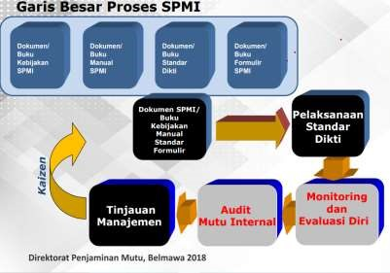

Gambar 1 Sistim Penjaminan Mutu Internal (SPMI)

1. Audit Mutu Internal (AMI)

Audit mutu internal merupakan suatu pemeriksaan sistematis dan independen untuk menentukan apakah kegiatan dalam menjaga mutu serta hasilnya telah dilaksanakan secara efektif sesuai dengan standar yang diacu.

1. Tujuan dan manfaat

Tujuan AMI adalah melaksanakan verifikasi kesesuaian antara pelaksanaan dengan standar yang diacu dalam rangka mendapatkan rekomendasi ruang peningkatan mutu dan menjamin akuntabilitas berdasarkan praktik baik serta temuan atau ketidaksesuaian antara penyelenggaraan organisasi dengan standar yang diacu, khusus untuk standar dikti tujuan yang dicapai adalah :

a. Untuk memeriksa kesesuaian dan ketaksesuaian pelaksanaan dan standar yang telah ditetapkan.

b. Untuk memeriksa proses dan hasil proses pencapaian mutu sehingga dapat ditentukan keefektifan pencapaian dari tujuan yang telah ditetapkan (Indikator kinerja).

c. Untuk menyiapkan laporan kepada teraudit (auditee) sebagai dasar perbaikan mutu selanjutnya.

d. Untuk memberi kesempatan teraudit (auditee) memperbaiki sistem manajemen mutu.

e. Untuk membantu institusi/program dalam menghadapi akreditasi maupun audit eksternal lainnya.

Manfaat AMI membantu lembaga pendidikan mencapai tujuannya dengan adanya peningkatan melalui proses:

a. Mengkomunikasikan VMTS perguruan tinggi, standar Dikti dan sistem manajemen mutu lainnya seperti ISO 9001:2015 dan ISO 37001:2016.

b. Memantau pencapaian kesesuaian Tujuan dan standar.

c. Mengurangi risiko perguruan tinggi antara lain seperti risiko mutu, hukum, keuangan, strategic, risiko kepatuhan, risiko operasional, reputasi, dan lain-lain.

1. Perencanaan AMI

Beberapa hal yang perlu diperhatikan dalam Pelaksanaan AMI antara lain sebagai berikut:

a. Pembagian peran dalam perencanaan AMI yang terdiri dari pimpinan institusi (Ketua STIP), Satuan Penjaminan Mutu (Kepala Pusat Penjamian Mutu dan Kepala Unit Monitoring audit) dan Auditor Mutu Internal.

b. Meliputi semua kegiatan yang dilakukan sebelum audit mutu internal dilakukan.

c. Perencanaan audit yang baik akan menentukan kualitas dan efektifitas pelaksanaan audit.

d. Pelaksanaan audit dipimpin oleh seorang penanggung jawab yang ditentukan oleh PT. Di STIP dilakukan oleh Pusat Penjaminan Mutu dalam hal ini penanggung jawabnya Kepala Unit Monitoring Audit.

e. Audit dilakukan berdasarkan siklus AMI dan berdasarkan penugasan/permintaan pimpinan institusi.

Peran Ketua STIP dalam pelaksanaan AMI memastikan kebijakan SPMI dan AMI yang dapat dituangkan dalam dokumen kebijakan SPMI atau dokumen tentang pola pengelolaan institusi, pernyataan komitmen institusi untuk melaksanakan SPMI dan melakukan AMI secara periodik serta kebijakan AMI untuk mengacu pada berbagai praktik baik atau mengembangkan sistem sendiri.

Dalam mekanisme AMI, peran Kepala Pusat Penjaminan Mutu bersama Kepala Unit Monitring Audit berupa penetapan mekanisme AMI yang dituangkan dalam dokumen prosedur atau SOP dengan mengikuti kaidah urutan proses PPEPP serta memastikan bahwa Auditor mutu internal yang bertugas kompeten, dilatih secara khusus dan bertugas secara sah dibuktikan dengan adanya surat tugas.

Peran Auditor mutu internal juga sangat penting untuk keberhasilan pelaksanaan AMI, oleh sebab itu prinsip learning by doing harus melekat pada seorang auditor. Auditor seyogyanya selalu proaktif meningkatkan pengetahuan tentang AMI (mekanisme, lingkup, jadwal, dan lain-lain), meningkatkan wawasan tentang keorganisasian institusi, sistem manajemen, dan lingkup tugas unit/bagian dan person serta berkoordinasi dengan partner dan melakukan desk evaluation. (Direktorat Penjaminan Mutu, 2018).

1. Siklus Audit Mutu Internal

Pelaksanaan AMI mengikuti siklus audit mutu internal. Siklus sesuai siklus SPMI dan AMI penugasam. Jika sesuai siklus SPMI maka hal yang harus diperhatikan sebaga berikut

1. Frekuensinya terjadwal (semesteran,

tahunan)

b. Kegiatan dibawah kendali Pusat penjaminan mutu c.q. kanit Monitoring Audit.

c. Tujuan untuk memeriksa dokumen, hasil dan proses serta mengidentifikasi masalah dan mencari penyelesaian masalah.

Sedangkan jika AMI dilakukan tidak berdasarkan siklus AMI melainkan AMI penugaasan maka hal-hal yang harus diperhatikan sebagai berikut :

a. Frekuensinya tidak terjadwal

b. Kegiatan audit dibawah kendali pimpinan (Ketua STIP)

c. Tujuan pelaksanaannya untuk memenuhi permintaan stakeholders ataupun kondisi force majeur dan mencari penyelasaian masalah.

Secara sederhana dapat ditunjukkan siklus audit pada gambar 2 berikut :

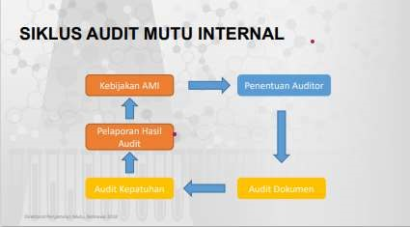

Gambar 2.2. Siklus audit

Kegiatan AMI bisa terlaksana dengan baik dengan adanya jadwal audit, daftar tilik atau checklist dan auditor internal yang kompeten. Dalam jadwal audit yang ditetapkan sebaiknya sudah mencakup unit yang akan diaudit, tanggal pelaksanaan, tempat pelaksanaan dan tim auditor yang bertugas. Sementara untuk daftar tilik atau checklist yang baik diupayakan agar bisa membantu auditor mutu internal dengan memperhatikan beberapa kriteria anatar lain daftar tilik harus informatif, mudah dipahami, sesyai proses utama unit yang diaudit, dan sebagai alat pemandu audit saat visitasi. Tidak kalah pentingnya adalah pertimbangan dalam menentukan auditor mutu internal yang kompeten dan memiliki kriteria antara lain tidak ada konflik kepentingan, memiliki pengetahuan serumpun dengan area yang diaudit, menguasai Teknik audit, memiliki karakter positif, mampu bekerja dalam tim, dan memahami manajemen perguruan tinggi.

Pemilihan auditor mutu internal sebagai subjek pelaku AMI sebaiknya memperhatikan hal-hal berikut dan mampu :

a. Berpenampilan baik (performance)

b. Mengelola waktu (time management)

c. Berkomunikasi non verval (non verbal communication)

d. Pengumpulan informasi (informasi gathering)

e. Mewawancara (interviewing)

f. Mendengar dan bertanya (listening and questioning)

g. Melakukan pengamatan (observation)

h. Mencari dokumen (dokumen search)

i. Membuat catatan (Note taking)

j. Menulis laporan (report writing)

k. Terampilan presentasi (presentation skills)

l. Terampilan mengelola umpan balik (feedback skills)

m. Melakukan manajemen konflik (conflict management)

Dari sisi auditi, perlu menyusun instrumen evaluasi diri agar pelaksanaan AMI lebih fokus dan efektif. Instrumen evaluasi diri ini akan digunakan oleh auditor pada saat audit dokumen dan menjadi dasar dalam pelaksanaan auditberbasis risiko.

1. Indikator keberhasilan AMI

a. Tindak lanjut Corrective action

b. Implementasi rekomendasi

c. Teraudit minta diaudit kembali

d. Customer satisfaction

1. Audit Mutu Internal Berbasis Risiko

Audit mutu internal berbasis risiko adalah adalah suatu metode audit internal untuk memberi jaminan bahwa risiko pada sebuah institusi atau lembaga pendidikan telah dikelola dengan batasan risiko (risk appetite) yang telah ditetapkan lembaga pendidikan tersebut. Tujuan dilaksanakan audit berbasis risiko adalah memberi keyakinan bahwa kegiatan manajemen risiko yang dikelola Perguruan Tinggi telah berjalan secara efektif dan efisien.

Manajemen Resiko

Manfaat manajemen risiko bagi organisasi dan Lembaga Pendidikan adalah mengubah budaya organisasi yang semula pasif dan reaktif menjadi organisasi dan lembaga pendidikan yang proaktif, detektif dan preventif (early warning system). Proses manajemen risiko dimulai dari penetapan konteks, identifikasi risiko, analisis risiko, evaluasi risiko, penanganan risiko, monitor dan riviu, komunikasi dan konsultasi. Untuk Lembaga Pendidikan seperti STIP Jakarta maka mutu Pendidikan menjadi prioritas. Proses identifikasi yang dilakukan adalah menginventarisasi data/kejadian yang mempengaruhi mutu Pendidikan, menentukan sumber tejadinya risiko, menentukan area dampak risiko, menentukan penyebab dan skenario risiko, dan selanjutnya menyusun risk register dan kelompok risiko.

Kategori risiko digolongkan berdasarkan jenis seperti risiko strategi dan kebijakan, risiko operasional, risiko kepatuhan , fraud dan finansial. Untuk risiko strategis dan kebijakan bisa saja disebabkan oleh perubahan kebijakan lingkungan organisasi dan kebijakan organisasi sebagai respon perubahan kebijakan lingkungan organisasi. Risiko operasional disebabkan oleh kegagalan pada orang, proses, dan sistem dalam organisasi. Untuk risiko kepatuhan biasanya disebabkan oleh pelanggaran terhadap peraturan perundangan yang berlaku. Selanjutnya Fraud atau kecurangan juga menjadi risiko yang bisa saja terjadi dalam organisasi dan risiko finansial biasa disebabkan oleh kegagalan pihak ketiga dalam memenuhi kewajibannya pada organisasi ataupun pengelolaan finansial lembaga pendidikan untuk kemajuan tridharma Perguruan Tinggi. Risiko-risiko tersebut perlu dikelola dengan baik oleh organisasi atau lembaga pendidikan .

Tujuan evaluasi risiko bagi organisasi ataupun Lembaga Pendidikan adalah untuk memetakan risiko yang memiliki tingkat prioritas tertinggi dan terendah dan kemudian menentukan risiko mana yang ditindaklanjuti dengan penanganan dan risiko mana saja yang hanya perlu dipantau.

Tindakan penanganan risiko adalah bentuk penanggulangan dari masing-masing tingkat risiko yang sudah teridentifikasikan. Mengelola risiko bisa dilakukan dengan berbagai cara antara lain :

1. Penghindaran risiko ( risk avoidance)
2. Penahan risiko (risk retention)
3. Diversifikasi
4. Pengalihan risiko (risk transfer)
5. Pengendalian risiko (risk control)

Dalam mengelola risiko, lembaga pendidikan bisa menentukan berdasarkan selera risiko (risk appetite), yang mana selera risiko ini membantu lembaga pendidikan untuk menetapkan jumlah risiko yang diinginkan dan agar dalam posisi aman dan nyaman untuk dijalani oleh lembaga pendidikan tersebut, hal ini berarti bahwa selera risiko merupakan tingkat risiko yang bersedia diambil oleh lembaga pendidikan tersebut.

Ada banyak model yang digunakan dalam analisis risiko. Tetapi dari model tersebut semuanya terkait kriteria kemungkinan terjadinya risiko (likelihood) dan kriteria konsekuensi dari risiko (severity) dari risiko yang telah teridentifikasi.

Model yang digunakan pada penelitian ini adalah matriks 5x5 dengan risiko merupakan hasil perkalian dari likelihood dan severity. Tabel 2.1. berikut ini menunjukkan tabel Analisa risiko yang digunakan dalam penelitian ini.

Tabel 2.1 : Tabel Penilaian Risiko

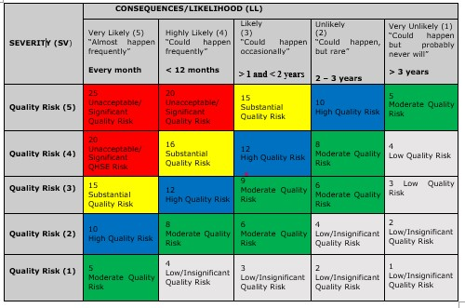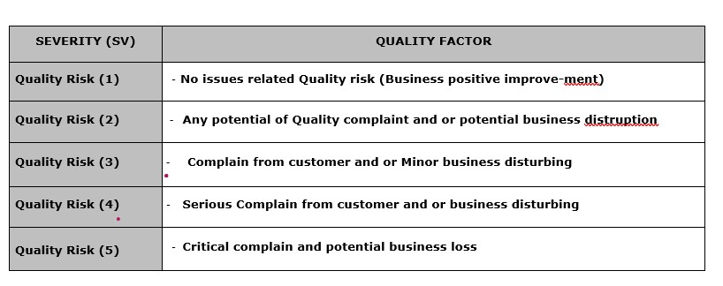

Kerangka Pemikiran

Adapun kerangka pemikiran dari penelitian adalah peningkatan mutu pendidikan di lembaga pendidikan tinggi dilakukan melalui implementasi SPMI yang perlu diawasi dan dikendalikan dalam kerangka audit mutu internal. Saat ini audit mutu internal yang dilakukan masih konvensional sehingga perlu Inovasi dalam audit mutu internal untuk mencapai peningkatan mutu Pendidikan tinggi , dalam adalah Sekolah Tinggi Ilmu Pelayaran (STIP). Inovasi yang dilakukan adalah dengan melakukan audit internal berbasis risiko. Secara ringkas diperlihatkan pada gambar 2.3. berikut ini:

Gambar 2.3. Kerangka pemikiran

Pelaksanaan

AMI secara

kovensional

1

. Belum ada

inovasi dalam

pelaksanaan

AMI

2

. Belum ada

mitigasi risiko

implementasi

Risk base

analisis dlm

AMI

Peningkatan

mutu

lembaga

pendidikan

tinggi.

1. **METODOLOGI PENELITIAN**

Penelitian ini adalah penelitian kualitatif dengan menggunakan Teknik triangulasi. Teknik ini menggunakan perpaduan metode dalam mengumpulkan data, serta menggunakan narasumber yang bervariasi agar kebenaran data lebih meyakinkan. Dengan melihat kejadian dari berbagai perspektif atau sudut pandang yang berbeda akan menjadikan data yang didapat bisa lebih andal dan reliabel.

Informasi dikumpulkan dari hasil observasi, Fokus Group Discussion, data hasil audit dan laporan tinjauan manajemen.

1. **HASIL PENELITIAN DAN PEMBAHASAN**

Analisis dan pembahasan dilakukan dengan memetakan hasil identifikasi risiko yang mungkin muncul mencakup risiko strategi dan kebijakan, risiko operasional, risiko kepatuhan, risiko fraud (kecurangan) dan risiko finansial. Dengan menggunakan tabel Analisa risiko maka diperoleh risiko-risiko yang memerlukan pengelolaan risiko karena hasilnya menunjukkan kategori high quality risk untuk risiko kepatuhan dan fraud serta Substantial quality risk untuk risiko operasional. Hasil pemetaan risiko dan peluang untuk mengelola risiko ditunjukkan dalam tabel 3.1. berikut ini.

Tabel 4.1. Hasil analisis risiko

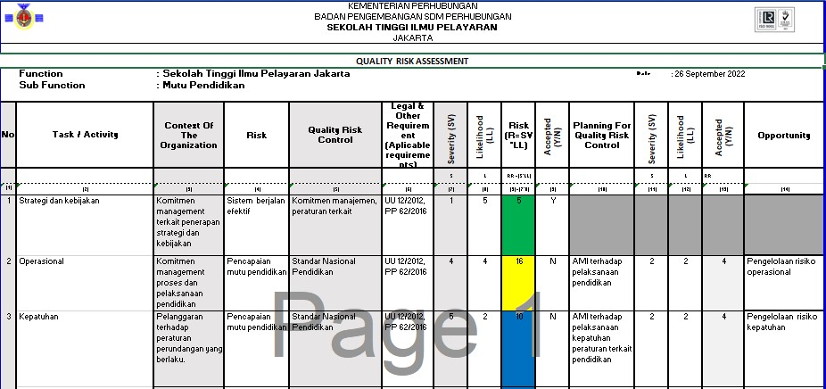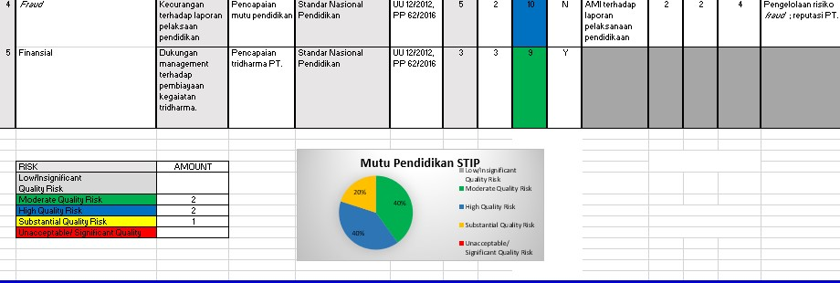

1. **KESIMPULAN dan SARAN**
   1. **Kesimpulan**
2. Analisis risiko belum digunakan sebagai inovasi dalam peningkatan mutu Pendidikan di STIP karena belum terinternalisasi dalam tata kelola Pendidikan. Penyelenggara Pendidikan belum konsisten menyusun evaluasi diri sesuai dengan kondisi di lapangan sebagai dasar dalam melakukan audit internal berbasis risiko sehingga pemetaan risiko belum mencerminkan penanganan risk untuk bisa meningkatkan mutu di STIP.
3. Audit internal berbasis risiko memberikan penanganan lebih tepat dalam tata kelola lembaga pendidikan karena seluruh risiko sudah diperhitungkan dengan memperhatikan risiko inherent yang diturunkan menjadi residual risk dalam batas aman yang bisa dikendalikan oleh lembaga pendidikan.
   1. **Saran**

Berdasarkan simpulan dari hasil penelitian dapat diberikan saran yaitu perlu dilaksanakan pelatihan dan refreshing terkait analisis risiko agar sivitas akademika terutama penyelenggara Pendidikan STIP terbiasa dengan manajemen risiko sebagai tindakan preventif dalam menjaga dan meningkatkan mutu pendidikan.

**DAFTAR PUSTAKA**

1. Ahmad Sulaiman, U. B. (2016). IMPLEMENTASI SISTEM PENJAMINAN MUTU INTERNAL. Jurnal Akuntabilitas Manajemen Pendidikan, (17-32).
2. Direktorat penjaminan mutu. (2016). Kebijakan Nasional Sistem Pendidikan Tinggi. Kemenristekdikti.

Retrieved from https://lldikti11.ristekdikti.go.id/download/pdf/255

1. Direktorat Penjaminan Mutu. (2018). Perencanaan Audit Mutu Internal dan Evaluasi Diri.

Retrieved from ppm-lppmp.unri.web: <https://www.ppm-lppmp> unri.web.id/data_web_ppm/dokumen_spmi/materi_pelatihan/MATERI%20PERENCANAAN

%20AMI%20PT%20dan%20Evaluasi%20Diri.pdf

1. Fadhli, M. (2020). SISTEM PENJAMINAN MUTU INTERNAL DAN . Al-Tanzim: Jurnal Manajemen Pendidikan Islam, 53-65.
2. Rudianto, A. A. (2021). Komunikasi Organisasi Antar Budaya di Lembaga Penjaminan. Jurnal Interaksi : Jurnal Ilmu Komunikasi, hlm 11-19.